Lo primero que debemos hacer es verificar que tengamos conexión a Internet, para esto utilizaremos el comando ping:

ping -c 2 [www.digitalhouse.com.ar](http://www.digitalhouse.com.ar):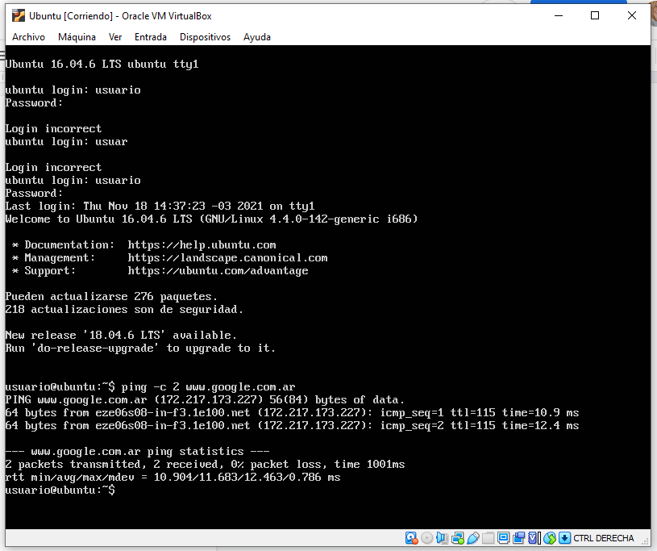

2) Instalamos git: apt-get install git

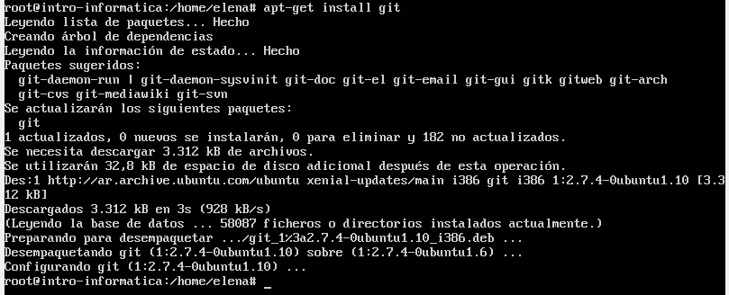

3) Probamos que Git este instalando it --version



Respuestas preguntas:

